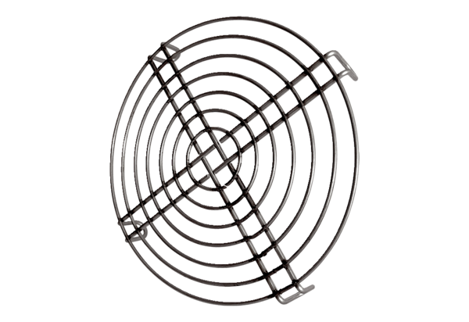Защитная решетка со стороны всасывания SGEI K 40Комплект поставки: 1 штукАссортимент: C
Номер артикула: 0073.0467Изготовитель: MAICO

